Họ và Tên:Tôn Long Trấn Vũ
Lớp:12_ĐH_CNTT5
MSSV:1250080239
Bài 1:
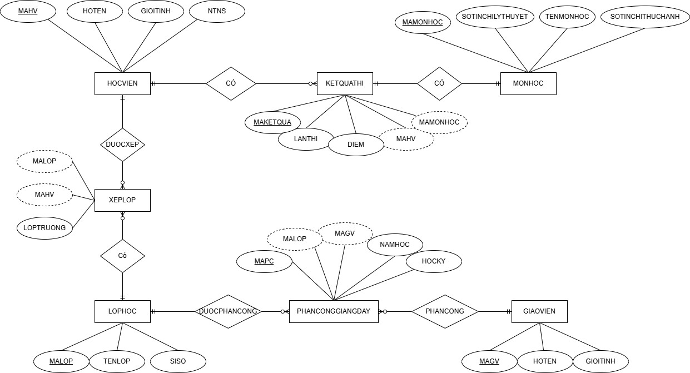
Bài 2:
